Universidad Autónoma del Estado de México
Facultad de Arquitectura y Diseño
Licenciatura en Arquitectura
Licenciatura en Diseño Gráfico
Licenciatura en Diseño Industrial
Licenciatura en Administración y Promoción de la Obra Urbana

Guía pedagógica:

Diseño y Diversidad Cultural

Elaboró: | Dra. en C.S. María Gabriela Villar García |  |  |  | Fecha: | Febrero 2019
Elaboró: | Dra. en C. S. María del Pilar A. Mora Cantellano |  |  |  | Fecha: | Febrero 2019
Elaboró: | Dra. en Art. Ana Aurora Maldonado Reyes |  |  |  | Fecha:
Fecha de aprobación |  | H. Consejo académico |  | H. Consejo de Gobierno
 |  | 11 de Febrero 2019 |  | 11 de Febrero 2019

Índice

 | Pág.
I. Datos de identificación | 3
II. Presentación de la guía pedagógica | 5
III. Ubicación de la unidad de aprendizaje en el mapa curricular | 5
IV. Objetivos de la formación profesional | 6
V. Objetivos de la unidad de aprendizaje | 10
VI. Contenidos de la unidad de aprendizaje, y su organización | 11
VII. Acervo bibliográfico | 15
VIII. Mapa curricular | 16

I. Datos de identificación
Espacio educativo donde se imparte |  |  |  |  |  |  |  |  |  |  |  |  | Facultad de Arquitectura y Diseño
Licenciatura |  |  | Licenciaturas en Administración y Promoción de la Obra Urbana, Arquitectura, Diseño Gráfico y Diseño Industrial
Unidad de aprendizaje |  |  |  |  |  |  | Temas selectos multidisciplinarios  Diseño y diversidad cultural |  |  |  |  |  |  |  |  |  |  |  |  |  |  |  |  | Clave |  |  |  |  |  | APOU/ARQ508/LDG508/LDI510
Carga académica |  |  |  |  | 0 |  |  |  |  |  | 4 |  |  |  |  |  |  |  |  | 4 |  |  |  |  |  |  |  |  |  |  | 4
 |  |  |  | Horas teóricas |  |  |  |  |  | Horas prácticas |  |  |  |  |  |  |  | Total de horas |  |  |  |  |  |  |  |  |  |  | Créditos
Período escolar en que se ubica |  |  |  |  |  |  |  |  | 1 |  |  | 2 |  |  | 3 |  | 4 |  |  |  |  | 5 | 6 |  |  |  | 7 |  |  |  |  |  | 8 |  | 9
Seriación |  | Ninguna |  |  |  |  |  |  |  |  |  |  |  |  |  | Ninguna
 |  | UA Antecedente |  |  |  |  |  |  |  |  |  |  |  |  |  | UA Consecuente
Tipo de Unidad de Aprendizaje
 | Curso |  |  |  |  |  |  |  |  |  |  |  |  | Curso taller
 | Seminario |  |  |  |  |  |  |  |  |  |  |  |  | Taller |  |  |  |  |  |  |  |  |  |  |  |  |  |  |  |  |  |  |  |  |  | x
 | Laboratorio |  |  |  |  |  |  |  |  |  |  |  |  | Práctica profesional
 | Otro tipo (especificar)
Modalidad educativa
 | Escolarizada. Sistema rígido |  |  |  |  |  |  |  |  |  |  |  |  | No escolarizada. Sistema virtual
 | Escolarizada. Sistema flexible |  |  |  |  |  |  |  |  |  |  | X |  | No escolarizada. Sistema a distancia
 | No escolarizada. Sistema abierto |  |  |  |  |  |  |  |  |  |  |  |  | Mixta (especificar)
Formación común
Formación equivalente |  |  |  |  |  |  |  |  |  |  |  |  |  | Unidad de Aprendizaje
 | Arquitectura |  |  |  |  |  |  |  |  |  |  | x
 | Diseño Industrial |  |  |  |  |  |  |  |  |  |  | x
 | Administración y Promoción de la Obra Urbana |  |  |  |  |  |  |  |  |  |  | x

II. Presentación de la guía pedagógica
El Plan de Estudios 2015 de la Licenciatura en Diseño Gráfico de la Facultad de Arquitectura y Diseño de la UAEMéx, está fundamentado en un modelo flexible y constructivista, por lo que los métodos, estrategias y técnicas son acordes a este planteamiento. El propósito de la guía pedagógica para la Unidad de Aprendizaje Diseño y Diversidad Cultural, es orientar, guiar y desarrollar los métodos, las estrategias, las técnicas, los recursos didácticos, las actividades, entre otros, descritos en este documento para el correcto aprendizaje, comprensión e incorporación de las competencias en el estudiante, con el objeto de cumplir con los objetivos del programa educativo, del núcleo de formación, del área curricular o disciplinaria, así como del Perfil de Egreso.

Los principios pedagógicos y didácticos explícitos en la guía están orientados al aprendizaje significativo a través de los métodos, estrategias y recursos que se plantean. Se pretende a partir de los métodos deductivo y ocasional, posibilitar el conocimiento y aprovechar las circunstancias del contexto y sus necesidades para proponer estrategias desde las disciplinas del diseño que atiendan casos relacionados con el objeto de estudio del programa de la unidad de aprendizaje. Las estrategias planteadas posibilitarán conocer, organizar y aplicar la información para generar propuestas innovadoras para atender problemas con un enfoque de diversidad cultural y étnica y desde un enfoque de equidad de género.

Los métodos, estrategias y recursos pretenden contribuir para valorar a la diversidad cultural, étnica y el enfoque de equidad de género, como variables de inclusión en el ejercicio de las disciplinas del diseño para elaborar estrategias de atención aplicables en realidades multiculturales. Posibilitan un acercamiento a teorías, conceptos y estudios de caso que le permitirán al alumnado construir de manera significativa su propio conocimiento desde el contexto más cercano.

III. Ubicación de la unidad de aprendizaje en el mapa curricular
Núcleo de formación: | Integral
Área Curricular: | Arquitectua, Diseño y Urbanismo  Diseño Gráfico  Diseño Indiustrial  Administración y Promoción de la Obra Urbana
Carácter de la UA: | Optativa

IV. Objetivos de la formación profesional.
Objetivos del programa educativo:

Administración y promoción de la obra urbana | Arquitectura | Diseño Grafico | Diseño Industrial
Formar Licenciados(as) en Administración y Promoción de la Obra Urbana con alto sentido de responsabilidad, vocación de desarrollo y con competencias para:  Proponer soluciones integrales a los problemas de contención y ordenamiento de las ciudades.  Crear propuestas innovadoras sobre ordenamiento territorial de los asentamientos humanos y el desarrollo de espacios urbanos sustentables.  Promueve el desarrollo urbano en áreas conurbadas y marginadas.  Proponer soluciones integrales a los problemas de movimientos migratorios del campo a las ciudades.  Planear el desarrollo urbano en zonas viables para dotarlas de los servicios básicos necesarios con costos accesibles.  Fomentar el desarrollo urbano sustentable.  Proponer un sistema de transporte urbano masivo.  Formar licenciados(as) en Administración y Promoción de la Obra Urbana con alto sentido de responsabilidad y vocación de servicio, y con competencias y conocimientos suficientes para:  Proponer un modelo de desarrollo urbano sustentable que garantice disminuir las desigualdades existentes en las ciudades.  Proponer instrumentos jurídicos que garanticen un crecimiento urbano ordenado y sostenible.  Diseñar servicios especializados a poblaciones marginadas para aumentar su nivel de vida, promoviendo así, la vivienda digna.  Dirigir las acciones de los tres ámbitos de gobierno para impulsar la política pública integral y sostenible de desarrollo urbano que brinde bienestar a los habitantes.  Proponer programas de educación ambiental para mejorar las condiciones de calidad de vida en las ciudades.  Dirigir éticamente las actividades de planeación y desarrollo de asentamientos humanos considerando como eje primordial las zonas de riesgo.  Diseñar proyectos de vialidades y transporte urbano masivo.  Dirigir la gestión de inversionistas de movilidad urbana. | Formar Licenciados (as) en Arquitectura con alto sentido de responsabilidad, vocación de desarrollo y con competencias para:  Crear proyectos innovadores para solucionar problemas arquitectónicos de espacios habitables y cohabitables de manera sustentable.  Promover la conservación y rescate del patrimonio cultural y natural.  Colaborar en las soluciones integrales a los problemas de contención y ordenamiento de las ciudades.  Planear el desarrollo de espacios habitables en zonas viables para dotarlas de los servicios básicos necesarios con costos accesibles.  Promover el desarrollo urbano-arquitectónico en áreas conurbadas y marginadas. Formar Licenciados (as) en Arquitectura con alto sentido de responsabilidad y vocación de servicio, y con competencias y conocimientos suficientes para:  Definir la tecnología y sistemas constructivos apropiados al proyecto urbano- arquitectónico.  Realizar investigación tendiente a la mejora e implementación de la problemática urbano-arquitectónica.  Representación bidimensional y tridimensional de espacios urbano- arquitectónicos, con el apoyo de herramientas manuales y digitales para la presentación de proyectos.  Proponer un modelo de desarrollo urbano sustentable que garantice disminuir las desigualdades existentes en las ciudades.  Proponer instrumentos jurídicos que garanticen un crecimiento urbano ordenado y sostenible.  Proponer y colaborar la rehabilitación y restauración de espacios urbano- arquitectónicos.  Diseñar servicios especializados a poblaciones marginadas para aumentar su nivel de vida, promoviendo así, la vivienda digna.  Dirigir las acciones de los tres ámbitos de gobierno para impulsar la política pública integral y sostenible de desarrollo urbano que brinde bienestar a los habitantes.  Proponer programas de educación ambiental para mejorar las condiciones de calidad de vida en las ciudades.  Dirigir éticamente las actividades de planeación y desarrollo de asentamientos humanos considerando como eje primordial las zonas de riesgo. | Formar Licenciados en Diseño Gráfico con alto sentido de responsabilidad, vocación de desarrollo y con competencias para:  Proponer soluciones integrales a los problemas de comunicación visual.  Crear propuestas innovadoras sobre identidad gráfica corporativa, institucional y personal.  Crear imágenes gráficas de comunicación multimedia para plataformas y páginas web.  Producir imágenes digitales, con el fin de generar mensajes masivos; impresos, digitales y audiovisuales.  Proponer proyectos de diseño de imágenes gráficas de publicidad.  Crear proyectos de publicaciones editoriales. Formar licenciados en diseño gráfico en con alto sentido de responsabilidad y vocación de servicio, y con competencias y conocimientos suficientes para:  - Diseñar procesos de comunicación editorial, digital y audiovisual.  - Trasmisión de estímulos hacia los usuarios por medio de la imagen.  - Transmitir mensajes, haciendo uso de la construcción visual, técnicas de representación seca y húmeda.  - Diseñar procesos e implementar sistemas tipográficos, de impresión y diseño editorial.  - Diseñar sistemas de señalética.  - Contribuir en los procesos financieros y administrativos de las empresas publicitarias.  - Realizar investigación tendiente a la mejora e implementación de sistemas de comunicación visual.  - Difundir la cultura del diseño gráfico en diferentes niveles de la sociedad.  - Revisar la normatividad específica de registro de marca y derecho de autor con el fin de mejorar la calidad de insumos y producto terminado. | Formar Licenciados/as en Diseño Industrial con alto sentido de responsabilidad, vocación de servicio, competencias y conocimientos para:  Crear modelos de objetos, productos y servicios acordes a las necesidades de las personas, a través del proceso de diseño.  Crear propuestas innovadoras de diseño industrial para resolver la problemática sociocultural del consumo de objetos, productos y servicios.  Definir los criterios que fundamentan las propuestas de diseño industrial para el diseño e innovación de objetos, productos y servicios.  Elevar la calidad de vida de la sociedad mediante objetos, productos y servicios amigables con el medio ambiente y estilos de vida.  Evaluar el desarrollo e implantación del proyecto de diseño industrial.  Formular el diseño industrial de objetos simples, complejos, especializados y sistémicos.  Planificar el modo y proceso de producción de los objetos, productos o servicios.  Proponer el diseño industrial de objetos y productos empleando principios ecológicos, ergonómicos, estéticos y semióticos.  Proponer estrategias para eficientar la productividad de los procesos de producción.  Proponer soluciones integrales a las necesidades de la sociedad, mercado, y usuario sobre el diseño industrial de objetos, productos y servicios.  Representar objetos, productos y servicios bidimensional y tridimensionalmente.  Utilizar la normatividad relativa a los derechos de autor, marca y patente.  Utilizar maquinaria y herramienta, así como los materiales más adecuados para la materialización de los objetos o productos.  Utilizar normas de calidad en la producción de insumos, productos y servicios.

Objetivos del núcleo de formación: Integral

ADMINISTRACIÓN Y PROMOCIÓN DE LA OBRA URBANA | ARQUITECTURA | DISEÑO GRÁFICO | DISEÑO INDUSTRIAL
Proveer al alumno de escenarios educativos para la integración, aplicación y desarrollo de los conocimientos, habilidades y actitudes que le permitan el desempeño de funciones, tareas y resultados ligados a las dimensiones y ámbitos de intervención profesional o campos emergentes de la misma. | Proveer al alumno/a de escenarios educativos para la integración, aplicación y desarrollo de los conocimientos, habilidades y actitudes que le permitan el desempeño de las funciones, tareas y resultados ligados directamente a las dimensiones y ámbitos de intervención profesional o campos emergentes de la misma. | Proveerá al alumno de escenarios educativos para la integración, aplicación y desarrollo de los conocimientos, habilidades y actitudes que le permitan el desempeño de funciones, tareas y resultados ligados a las dimensiones y ámbitos de intervención profesional o campos emergentes de la misma. | Proveerá al alumno de escenarios educativos para la integración, aplicación y desarrollo de los conocimientos, habilidades y actitudes que le permitan el desempeño de funciones, tareas y resultados ligados a las dimensiones y ámbitos de intervención profesional o campos emergentes de la misma.

Objetivos del área curricular o disciplinaria:

ADMINISTRACIÓN Y PROMOCIÓN DE LA OBRA URBANA | ARQUITECTURA | DISEÑO GRÁFICO | DISEÑO INDUSTRIAL
URBANISMO  Analizar la evolución de los asentamientos humanos y su dinámica urbana, mediante la fundamentación teórica-conceptual, metodológica y práctica de procesos urbanos y metropolitanos, con el propósito de diseñar y proponer alternativas de solución a problemas urbanos de servicios públicos, rehabilitación de imagen urbana, para la creación de proyectos de espacios urbanos, atendiendo la normatividad aplicable en estos procesos de manera multidisciplinaria, así como atención a las necesidades sociales urbanas. | ARQUITECTURA, DISEÑO Y URBANISMO  Valorar los enfoques teóricos de la composición arquitectónica y la arquitectura del paisaje, y los tipos y características de los diferentes espacios habitacionales y cohabitacionales para crear proyectos de espacios urbanos arquitectónicos.  Apreciar los métodos de diseño arquitectónico en la creación de espacios simples y complejos; conectados e interconectados para su representación bi y tridimensional, tomando en cuenta la sustentabilidad.  Investigar la problemática de los espacios urbano arquitectónicos para proponer proyectos sustentables de rehabilitación, restauración, conservación y construcción de los mismos.  Aplicar los conocimientos, habilidades y valores adquiridos en su formación en ámbitos reales del campo laboral.  Analizar e implementar políticas, métodos, técnicas, procesos e indicadores de la planeación urbana en la creación de proyectos sustentables para el crecimiento u ordenación de las ciudades. | DISEÑO GRAFICO  Crear imágenes gráficas incorporando tres niveles básicos: lógico (qué se pretende o qué se quiere), dialéctico (qué se tiene) y praxiológico (cómo se hace) con el fin de transmitir un mensaje a los usuarios, haciendo uso de la construcción visual, técnicas de representación seca y húmeda, el dibujo a mano alzada, bocetaje, la ilustración básica, tecnología, el color, sistemas tipográficos, diseño editorial y sistemas de impresión. | DISEÑO INDUSTRIAL  Formular propuestas de diseño de forma innovadora y eficiente de acuerdo a los diferentes sectores productivos nacionales, evaluando los entornos sociocultural, estético, natural, humano, productivo, tecnológico y económico de una situación, a través del proceso conceptual, metodológico y de representación, que integre los conocimientos y habilidades adquiridas en las áreas de diseño industrial, filosofía y sociología, ergonomía, ecología, económica administrativa, ciencia de los materiales y comunicología del programa educativo, de acuerdo a los ámbitos local, regional y global, con el propósito de mejorar la calidad de vida de la sociedad; de forma libre, reflexiva, responsable y solidaria, promoviendo el humanismo como forma de vida.

V. Objetivos de la unidad de aprendizaje: Temas Selectos Multidisciplinarios

ADMINISTRACIÓN Y PROMOCIÓN DE LA OBRA URBANA | ARQUITECTURA | DISEÑO GRÁFICO | DISEÑO INDUSTRIAL
Crear o desarrollar proyectos multidisciplinarios de diseño de espacios urbanos. | Crear y desarrollar proyectos multidisciplinarios de espacios urbanos arquitectónicos. | Crear y desarrollar proyectos de imágenes gráficas multidisciplinarios utilizando tecnología de punta. | Integrar conocimientos teóricos de diseño y tecnológicos para el desarrollo de proyectos multidisciplinarios de diseño.

Objetivo de la U.A. Diseño y Diversidad Cultural:

Valorar a la diversidad cultural, étnica y el enfoque de equidad de género, como variables de inclusión en el ejercicio de las disciplinas del diseño para elaborar estrategias de atención aplicables en realidades multiculturales.

VI. Contenidos de la unidad de aprendizaje, y su organización.
Unidad 1. La diversidad cultural como escenario en el ejercicio de las disciplinas del diseño.
Objetivo: Distinguir los enfoques teórico, conceptuales y metodológicos de la diversidad cultural aplicándolos desde las disciplinas del diseño.
Contenidos:
- Marco teórico conceptual sobre diversidad cultural
- Marcos metodológicos de atención a la diversidad cultural
Métodos, estrategias y recursos educativos
Método deductivo: Se posibilitará el conocimiento desde lo general a lo particular.
Método ocasional: Aprovechar la motivación de eventos o acontecimientos del contexto cercano para generar conocimiento.
Estrategia: Organizador previo: Se posibilitará información de tipo introductorio y contextual para posibilitar en el ejercicio el conocimiento y el aprendizaje significativo.
Recursos: Medios impresos y medios audiovisuales. Distinguir un caso.
Bibliografía y Mesografía 1, 2, 3, 4, 8 y 9.
Actividades de enseñanza y de aprendizaje
Inicio | Desarrollo |  | Cierre
Organizador previo:  El docente guiará la exploración de los enfoques de diversidad cultural y multiculturalidad para que el alumnado establezca una comparación a través de un mapa mental. | El alumnado identificará los marcos metodológicos de atención a la diversidad cultural a través de un debate en torno a casos.  Reporte o relatoría. |  | El alumnado distinguirá los enfoques de la diversidad cultural aplicándolos desde las disciplinas del diseño a través del mapa mental y la relatoría realizadas.  El alumnado identificará una estrategia de interacción desde el ámbito del diseño (que corresponda) para atender un caso del contexto identificado por medio de una infografía.
(6 hp) | (6 hp) |  | (8 hp)
Escenarios y recursos para el aprendizaje (uso del alumno)
Escenarios |  | Recursos
Aula de clases o cubículo del profesor para las asesorías.  Aula con proyector.  Casos en contexto.  Trabajo de campo. |  | Proyector.  Presentaciones virtuales.  Videos.  Pizarrón, plumones y borrador.  Bitácoras de seguimiento.  Bibliografía y Mesografía 1, 2, 3, 4, 8 y 9.

Unidad 2. La diversidad étnica y el enfoque de equidad de género en las disciplinas del diseño
Objetivo: Distinguir los principios teórico, conceptuales y metodológicos desde los enfoques étnico y de equidad de género.
Contenidos:
- Marcos teóricos sobre la diversidad étnica y el enfoque de equidad de género.
- Marcos conceptuales sobre la diversidad étnica y el enfoque de equidad de género.
- Marcos metodológicos de abordaje desde el reconocimiento de la diversidad étnica y el enfoque de equidad de género para su aplicabilidad en proyectos de diseño.
Métodos, estrategias y recursos educativos
Método deductivo: Se posibilitará el conocimiento desde lo general a lo particular.
Método ocasional: Aprovechar la motivación de eventos o acontecimientos del contexto cercano para generar conocimiento.
Estrategia: Organizador previo: Se posibilitará información de tipo introductorio y contextual para posibilitar en el ejercicio el conocimiento y el aprendizaje significativo.
Recursos: Medios impresos y medios audiovisuales. Distinguir casos.
Bibliografía y Mesografía: 1,2, 4, 7, 10.
Actividades de enseñanza y de aprendizaje
Inicio | Desarrollo |  | Cierre
Organizador previo:  El docente guiará la exploración de los enfoques teórico conceptuales étnicos y de equidad de género para que el alumnado establezca una comparación a través de un mapa mental | El alumnado identificará los marcos metodológicos de atención a partir de la interacción del diseño con enfoque étnico y de género través de un debate en torno a casos.  Reporte o relatoría. |  | El alumnado distinguirá los enfoques de étnico y de equidad de género aplicándolos desde las disciplinas del diseño a través del mapa mental y la relatoría realizadas.  El alumnado identificará una estrategia de interacción desde el ámbito del diseño (que corresponda) para atender un caso del contexto identificado por medio de una infografía.
(6 hp) | (6 hp) |  | (8 hp)
Escenarios y recursos para el aprendizaje (uso del alumno)
Escenarios |  | Recursos
Aula de clases o cubículo del profesor para las asesorías.  Aula con proyector.  Casos en contexto.  Trabajo de campo. |  | Proyector.  Presentaciones virtuales.  Videos.  Pizarrón, plumones y borrador.  Bitácoras de seguimiento.  Bibliografía y Mesografía: 1,2, 4, 7, 10.

Unidad 3. Proyectos de diversidad cultural, étnica y con enfoque de equidad de género en contextos multiculturales.
Objetivo: Aplicar los principios teórico-metodológicos para la interacción del diseño en proyectos de diversidad cultural y equidad de género en contextos multiculturales.
Contenidos:
- Criterios estratégicos desde un enfoque de interacción:
Proyectos étnicos.
Proyectos con un enfoque de equidad de género.

Métodos, estrategias y recursos educativos
Método intuitivo: Permitirá acercar al alumnado a realidades sobre los temas abordados mediante prácticas experimentales.
Método ocasional: Aprovechar la motivación de eventos o acontecimientos del contexto cercano para generar conocimiento.
Método mixto: Se combinará el trabajo individual y colectivo.
Estrategia: Organizador previo: Se posibilitará información de tipo introductorio y contextual para posibilitar un producto desde el ámbito del diseño.
Recursos: Medios impresos y medios audiovisuales. Distinguir casos. interaccionismo simbólico, representación social, metodologías de diseño de interacción e innovación social.
Bibliografía y Mesografía: 3, 5, 6.

Actividades de enseñanza y de aprendizaje
Inicio | Desarrollo |  | Cierre
Organizador previo: El docente posibilitará Información de tipo introductorio y contextual para que el alumno desarrolle un mapa mental | El alumnado recopilará datos (observación participante) para elaborar una propuesta de interacción a partir de un mapa mental. |  | Aplicar los principios teórico-metodológicos para la interacción del diseño en proyectos de diversidad cultural y equidad de género en contextos multiculturales.  Estrategia de interacción desde el diseño para atender el caso.  El alumnado a partir de la selección de un caso empleará los principios de los enfoques aprendidos para aplicarlo en un proyecto de interacción.
(8 hp) | (8 hp) |  | (8 hp)
Escenarios y recursos para el aprendizaje (uso del alumno)
Escenarios |  | Recursos
Aula de clases o cubículo del profesor para las asesorías.  Aula con proyector.  Casos en contexto.  Trabajo de campo. |  | Proyector.  Presentaciones virtuales.  Videos.  Pizarrón, plumones y borrador.  Bitácoras de seguimiento.  Bibliografía y Mesografía 3 y 5.

VII. Acervo bibliográfico
Básico:
Bibliografía:
1. Gary, K. (2013), “El diseño de la investigación social: La inferencia científica en los estudios”. 2 ed. Barcelona, España: Alianza.

2. Guerreiro, L. (2016), “Approval of the Resolution governing the ethics of research in social sciences, the. Ciência & Saúde Coletiva”, 21(8), pp. 2619-2629.

3. Mora Cantellano, Villar García. (Coord) (2018), “Diseño para el Desarrollo Social. Reflexiones y aportaciones metodológicas”. Toluca, México: UAEMéx.

4. Szurmuk, M. (2009), “Diccionario de Estudios Culturales Latinoamericanos”. México: Instituto Mora y Siglo XXI Editores.

5. Villar, Maldonado y Mora. (2016), “La innovación del diseño para el desarrollo social”. Toluca, México: UAEMéx.

Complementaria
Bibliografía:
6. Rey, P. R. (2013),”Trabajos de investigación de vanguardia”. 1 ed. México: ACCI.

Mesografía:

7. Camacho Monge, D. (2013). ENFOQUE DE GÉNERO Y CAMBIOS CULTURALES. Revista de Ciencias Sociales (Cr), [en línea] II (140). Disponible en: https://www.redalyc.org/articulo.oa?id=15329874001

8. UNESCO (2005). “Diversidad cultural. Materiales para la formación docente y el trabajo de aula”. Santiago, Chile. https://unesdoc.unesco.org/ark:/48223/pf0000151226

9. UNESCO (2002). “Declaración Universal sobre la Diversidad Cultural. Una visión, una plataforma conceptual, un semillero de ideas, un paradigma nuevo. Paris, Francia. https://unesdoc.unesco.org/ark:/48223/pf0000127162_spa

10. UNESCO (2010). “Guía para la Igualdad de Género en las Políticas de la Formación Docente”. Paris, Francia. https://unesdoc.unesco.org/ark:/48223/pf0000260891

VIII. Mapas curriculares
Arquitectura
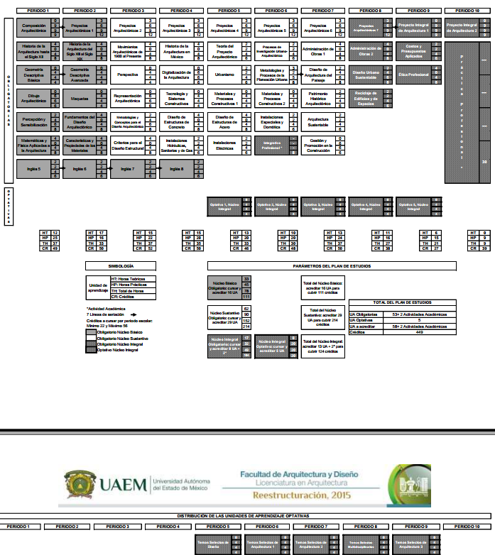

Diseño Gráfico
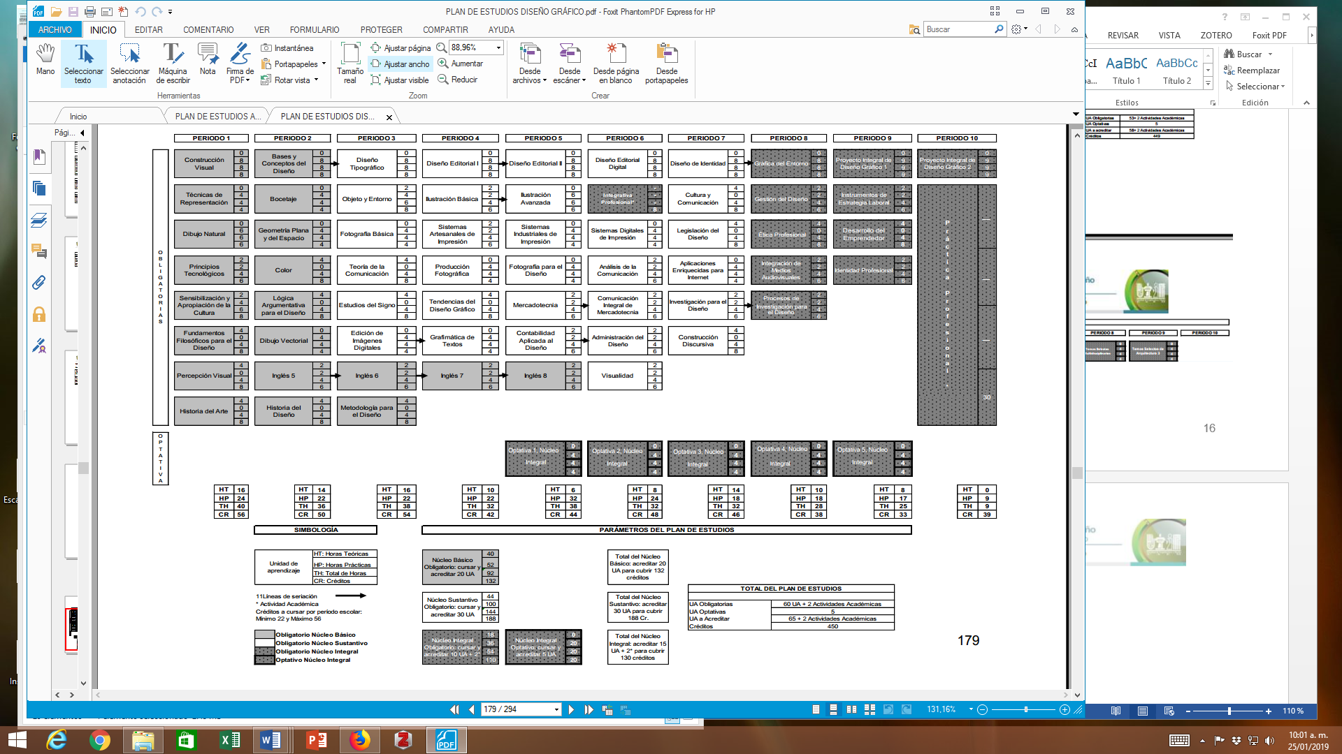

Diseño Industrial
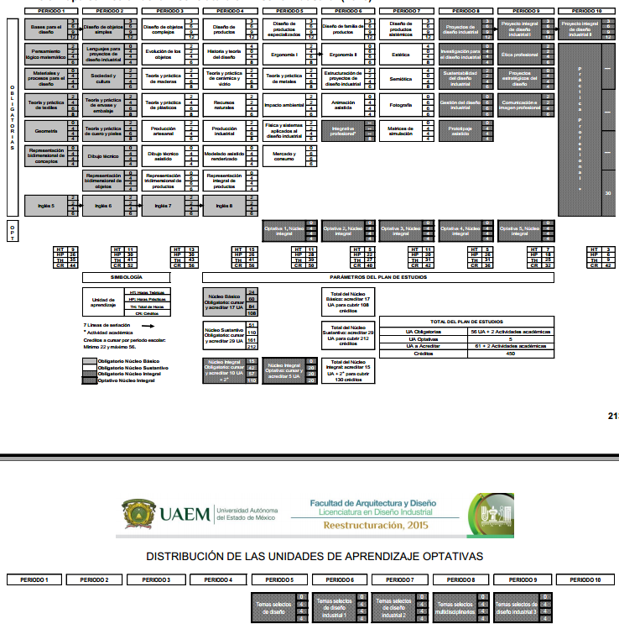

Administración y Promoción de la Obra Urbana
